La empresa PIRSA presenta la siguiente información relativa a su patrimonio en el ejercicio 2017, expresado en euros:

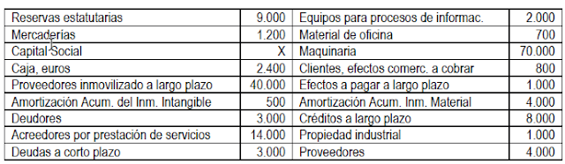

a) Realice el balance de situación según el PGC y calcule la cifra del Capital Social.
b) Calcule el Fondo de Maniobra e interprete su resultado.

SOLUCIÓN EJERCICIO

a) Para realizar el balance tenemos que separar el activo del patrimonio neto y el pasivo, que a su vez se dividen en diferentes masas patrimoniales.
ACTIVO

ACTIVO NO CORRIENTE: 76.500

Inmovilizado intangible……………………500
Propiedad industrial: 1000
Amortización acumulada inm int (500)

Inmovilizado material…………………….68.000
Maquinaria: 70.000
Equipos procesos inf.: 2.000
Amortización acumulada inm mat: (4.000)

Inversiones financieras a largo plazo......8.000
Créditos a largo plazo: 8.000

ACTIVO CORRIENTE: 8.100

Existencias………………………………………1.900
Mercaderías: 1.200
Material de oficina: 700

Deudores comerciales (realizable)……….3.800
Clientes efectos a cobrar: 800
Deudores: 3.000
Inversiones financieras a corto plazo (realizable)….0
Efectivo (disponible)………………………….2.400
Caja: 2400

TOTAL ACTIVO: 84.600

PATRIMONIO NETO Y PASIVO

PATRIMONIO NETO: 9.000 + CAPITAL SOCIAL
Capital social: ¿?
Reservas estatutarias: 9.000

PASIVO NO CORRIENTE: 41.000
Proveedores de inmovilizado l/p: 40.000
Efectos a pagar l/p: 1.000

PASIVO CORRIENTE: 21.000
Deudas a corto plazo: 3.000
Proveedores: 4.000
Acreedores por prestación ss: 14.000

TOTAL PATRIMONIO NETO Y PASIVO: 71.000 + CAPITAL SOCIAL

Para calcular la cifra de capital social tenemos que partir de la ecuación fundamental de la contabilidad:
ACTIVO = PATRIMONIO NETO + PASIVO

84.600 = 71.000 + CAPITAL SOCIAL

CAPITAL SOCIAL = 13.600

b) Para calcular el fondo de maniobra tenemos que restar al activo corriente el pasivo corriente. Hay que recordar que el activo corriente nos dice los activos que tienen capacidad de convertirse en dinero a corto plazo. Mientras, el pasivo corriente nos dice las deudas que tenemos que pagar a corto plazo.

FM = AC – PC

8.100 – 21.000 = - 12.900

El fondo de maniobra es negativo, lo que nos dice que con nuestros activos a corto plazo no podremos pagar nuestras deudas a corto plazo. Por tanto, la empresa tendrá riesgo de entrar en suspensión de pagos.

La empresa SOLUCIONES, SA presenta la siguiente información patrimonial

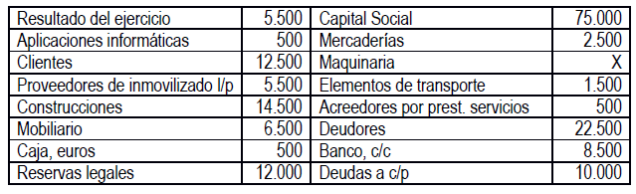

Se pide:

a) Elaborar el balance de situación utilizando la nomenclatura del PGC y determinar el saldo de “Maquinaria”.
b) Calcular y comentar el Fondo de Maniobra.

SOLUCIÓN EJERCICIO

a) Para realizar el balance tenemos que separar el activo del patrimonio neto y el pasivo, que a su vez se dividen en diferentes masas patrimoniales.

ACTIVO

ACTIVO NO CORRIENTE: 23.000 + maquinaria

Inmovilizado intangible……………………500
Aplicaciones informáticas: 500

Inmovilizado material…………………….22.500 + maquinaria
Construcciones: 14.500
Maquinaria: ¿?
Mobiliario: 6.500
Elementos de transporte: 1.500

Inversiones financieras a largo plazo......0

ACTIVO CORRIENTE: 46.500

Existencias………………………………………2.500
Mercaderías: 2.500

Deudores comerciales (realizable)……….35.000
Clientes: 12.500
Deudores: 22.500

Inversiones financieras a corto plazo (realizable)….0
Efectivo (disponible)………………………….9.000
Banco cuenta corriente: 8.500
Caja: 500

TOTAL ACTIVO: 69.500 + Maquinaria

PATRIMONIO NETO Y PASIVO

PATRIMONIO NETO: 92.500
Capital social: 75.000
Reservas legales: 12.000
Resultado del ejercicio: 5.500

PASIVO NO CORRIENTE: 5.500
Proveedores de inmovilizado l/p: 5.500

PASIVO CORRIENTE: 10.500
Deudas a corto plazo: 10.000
Acreedores por prestación ss: 500

TOTAL PATRIMONIO NETO Y PASIVO: 108.500

Para calcular la cifra de maquinaria tenemos que partir de la ecuación fundamental de la contabilidad:

ACTIVO = PASIVO + PATRIMONIO NETO

69.500 + MAQUINARIA = 108.500

MAQUINARIA = 39.000

Para calcular el fondo de maniobra tenemos que restar al activo corriente el pasivo corriente. Hay que recordar que el activo corriente nos dice los activos que tienen capacidad de convertirse en dinero a corto plazo. Mientras, el pasivo corriente nos dice las deudas que tenemos que pagar a corto plazo.

FM = AC – PC

46.500 – 10.500 = + 36.000

El fondo de maniobra es positivo, lo que nos dice que con nuestros activos a corto plazo podremos pagar todas nuestras deudas a corto plazo y todavía tendremos fondos disponibles para posibles imprevistos.

Una empresa presenta la siguiente información relativa a su balance:

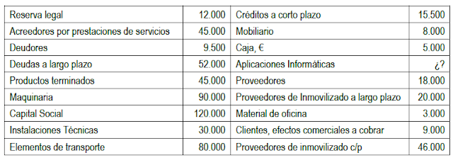

Se pide: ordenar el balance según el P.G.C., calcular la cifra de Aplicaciones Informáticas y calcular el Fondo de Maniobra. Finalmente, comente la situación de endeudamiento y solvencia de la empresa.

SOLUCIÓN EJERCICIO

ACTIVO

ACTIVO NO CORRIENTE: 208.000 + x

Inmovilizado intangible……………………X
Aplicaciones informáticas: X

Inmovilizado material…………………….208.000
Maquinaria: 90.000
Instalaciones eléctricas.: 30.000
Elementos de transporte: 80.000
Mobiliario: 8.000

ACTIVO CORRIENTE: 87.000

Existencias………………………………………48.000
Productos terminados: 45.000
Material de oficina: 3.000

Deudores comerciales (realizable)……….34.000
Deudores: 9.500
Créditos a corto plazo: 15.500
Clientes efectos a cobrar: 9.000

Inversiones financieras a corto plazo (realizable)….0
Efectivo (disponible)………………………….5.000
Caja: 5000

TOTAL ACTIVO: 295.000 + x

PATRIMONIO NETO Y PASIVO

PATRIMONIO NETO: 132.000
Capital social:120.000
Reserva legal: 12.000
PASIVO NO CORRIENTE: 72.000
Deudas a l/p: 52.000
Proveedores de inmovilizado l/p: 20.000

PASIVO CORRIENTE: 109.000
Acreedores: 45.000
Proveedores: 18.000
Proveedores de inmovilizado c/p: 46.000

TOTAL PATRIMONIO NETO Y PASIVO: 313.000

Para calcular la cifra de capital social tenemos que partir de la ecuación fundamental de la contabilidad:
ACTIVO = PATRIMONIO NETO + PASIVO

295.000 + APLICACIONES INFORMÁTICAS = 313.000

APLICACIONES INFORMÁTICAS = 18.000

Para calcular el fondo de maniobra tenemos que restar al activo corriente el pasivo corriente. Hay que recordar que el activo corriente nos dice los activos que tienen capacidad de convertirse en dinero a corto plazo. Mientras, el pasivo corriente nos dice las deudas que tenemos que pagar a corto plazo.

FM = AC – PC

87.000 – 109.000= - 22.000

El fondo de maniobra es negativo, lo que nos dice que con nuestros activos a corto plazo no podremos pagar nuestras deudas a corto plazo. Por tanto, la empresa tendrá riesgo de entrar en suspensión de pagos.

Para conocer la solvencia y el endeudamiento calculamos el ratio de solvencia y el de endeudamiento.

El ratio de garantía mide la capacidad de la empresa para hacer frente al pago de todas sus deudas. Indica la solvencia a la empresa y riesgo de quiebra.

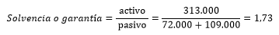

El valor óptimo está en torno al 1,5-2. Al estar dentro del óptimo podemos decir que la empresa tiene una buena situación de solvencia.

El ratio de endeudamiento mide la proporción que existe entre la financiación ajena y sus recursos propios, de forma que podremos saber si el montante de las deudas es el adecuado para la cuantía de los fondos propios que posee.

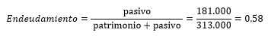

Un valor superior a 0,60 implica que la empresa está excesivamente endeudada lo que le puede suponer grandes costes. Como estamos dentro del óptimo, podemos decir que hay una buena proporción de endeudamiento.

En definitiva la empresa sólo tiene problemas de liquidez tal y como muestra el fondo de maniobra.

